Witam Was serdecznie w ten czwartkowy ranek 9.04.20r.
Dzisiejszy temat dnia „ Co kryje się w wielkanocnym koszyczku?’
„ Wielkanocny koszyczek_ - oglądanie święconki
Wypowiedzi na temat zawartości koszyczka wielkanocnego: chleb, sól, baranek, pisanki,
kraszanki.. Zwracanie uwagi na jego estetyczny wygląd; ozdobna serwetka, dekoracja z zielonych gałązek.

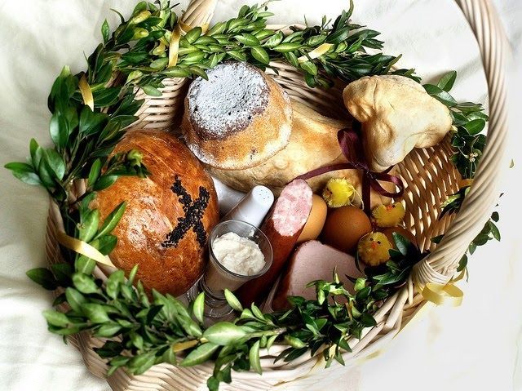
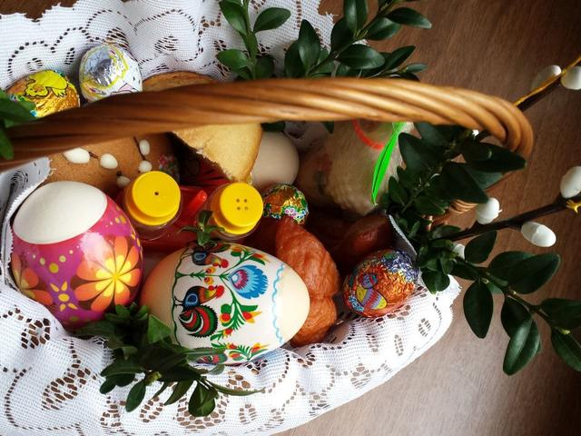
Praca plastyczna: „ Kolorowe skorupki do wielkanocnego koszyczka”
Należy przygotować połówkę skorupki od jajka i zapytać dziecko, co można z niej zrobić( np. kapelusz dla krasnala, łódkę, małą miskę, nos dla klowna). Następnie zaproponujmy dziecku pomalowanie skorupki, aby ozdobić nim wielkanocny koszyczek lub stół. Należy uprzedzić dziecko aby ostrożnie się obchodziło ze skorupką, bo jest bardzo delikatna. Dziecko maluje skorupki wybranymi przez siebie kolorami farb. Dziecko może malować pędzelkiem , kawałkiem gąbki lub waty ( chwycić watę lub gąbkę spinaczem do bielizny).
Warto na koniec wyłożyć skorupki watą i zasiać w nich rzeżuchę, którą dziecko będzie miało za zadanie podlewać przez najbliższe dni. Zamiast rzeżuchy można umieścić gałązkę wiśni lub jabłoni. I ozdoba świąteczna gotowa.
Poniżej umieściłam przykładową ozdobę na stół wielkanocny.
https://img.styl.fm/resize/w1200/newsy/wp-content/uploads/2018/03/stroik-wielkanocny-1.jpg

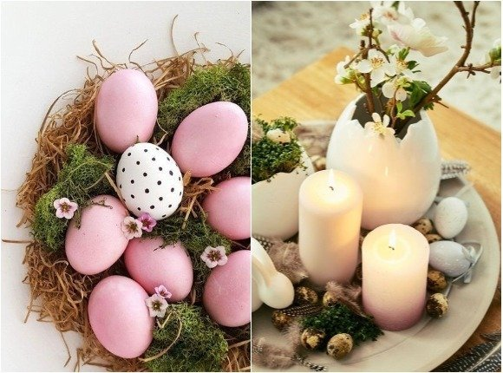
Zabawa ruchowa orientacyjno- porządkowa„ Baranki na łące”-
R. dzwoni dzwoneczkiem lub uderza łyżką w pokrywkę, a dziecko baranek biega swobodnie w rożnych kierunkach, gdy dzwoneczek cichnie, dziecko zatrzymuje się i cicho beczy : be, be, be.
Zabawę powtarzamy 3 lub więcej razy.
Życzę miłej zabawy.

